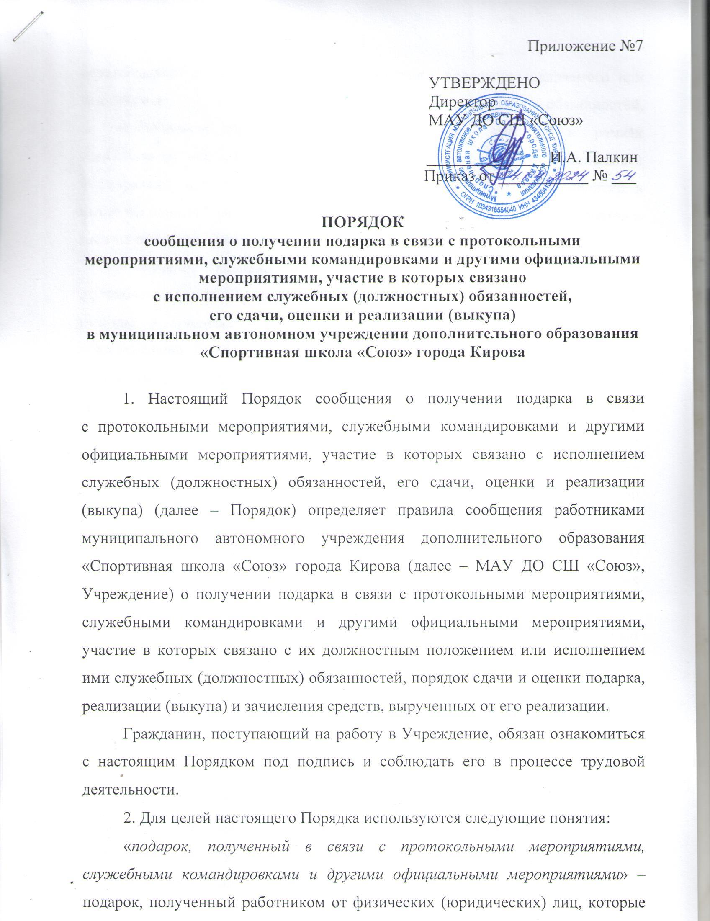
Приложение №7

УТВЕРЖДЕНО
Директор
МАУ ДО СШ «Союз»

_______________И.А. Палкин
Приказ от ___________ № ___
ПОРЯДОК
сообщения о получении подарка в связи с протокольными мероприятиями, служебными командировками и другими официальными мероприятиями, участие в которых связано
с исполнением служебных (должностных) обязанностей,
его сдачи, оценки и реализации (выкупа)
в муниципальном автономном учреждении дополнительного образования «Спортивная школа «Союз» города Кирова
1. Настоящий Порядок сообщения о получении подарка в связи
с протокольными мероприятиями, служебными командировками и другими официальными мероприятиями, участие в которых связано с исполнением служебных (должностных) обязанностей, его сдачи, оценки и реализации (выкупа) (далее – Порядок) определяет правила сообщения работниками муниципального автономного учреждения дополнительного образования «Спортивная школа «Союз» города Кирова (далее – МАУ ДО СШ «Союз», Учреждение) о получении подарка в связи с протокольными мероприятиями, служебными командировками и другими официальными мероприятиями, участие в которых связано с их должностным положением или исполнением ими служебных (должностных) обязанностей, порядок сдачи и оценки подарка, реализации (выкупа) и зачисления средств, вырученных от его реализации.
Гражданин, поступающий на работу в Учреждение, обязан ознакомиться с настоящим Порядком под подпись и соблюдать его в процессе трудовой деятельности.
2. Для целей настоящего Порядка используются следующие понятия:
«подарок, полученный в связи с протокольными мероприятиями, служебными командировками и другими официальными мероприятиями» – подарок, полученный работником от физических (юридических) лиц, которые осуществляют дарение исходя из должностного положения одаряемого или исполнения им служебных (должностных) обязанностей,
за исключением канцелярских принадлежностей, которые в рамках протокольных мероприятий, служебных командировок и других официальных мероприятий предоставлены каждому участнику указанных мероприятий в целях исполнения им своих служебных (должностных) обязанностей, цветов и ценных подарков, которые вручены в качестве поощрения (награды);
«получение подарка в связи с протокольными мероприятиями, служебными командировками и другими официальными мероприятиями, участие в которых связано с исполнением служебных (должностных) обязанностей» – получение работником лично или через посредника от физических (юридических) лиц подарка в рамках осуществления деятельности, предусмотренной должностной инструкцией, а также в связи с исполнением служебных (должностных) обязанностей в случаях, установленных федеральными законами и иными нормативными актами, определяющими особенности правового положения и специфику профессиональной служебной и трудовой деятельности указанных лиц.
3. Работники не вправе получать подарки от физических (юридических) лиц в связи с их должностным положением или исполнением ими служебных (должностных) обязанностей, за исключением подарков, полученных в связи с протокольными мероприятиями, служебными командировками и другими официальными мероприятиями, участие в которых связано с исполнением ими служебных (должностных) обязанностей.
Запрет на дарение работникам Учреждения не распространяется на случаи дарения в связи с получением спортивных призов (кубки, медали), ценных призов, предусмотренных положениями (регламентами) о проведении официальных спортивных соревнований и физкультурных мероприятий.
4. Работники обязаны в соответствии с настоящим Порядком уведомлять обо всех случаях получения подарка в связи с протокольными мероприятиями, служебными командировками и другими официальными мероприятиями, участие в которых связано с исполнением ими служебных (должностных) обязанностей, Учреждение.
5. Уведомление о получении подарка в связи с протокольными мероприятиями, служебными командировками и другими официальными мероприятиями, участие в которых связано с исполнением служебных (должностных) обязанностей (далее – уведомление), составленное согласно приложению № 1, представляется не позднее 3 рабочих дней со дня получения подарка лицу, ответственному за профилактику коррупционных правонарушений (далее – ответственное лицо). К уведомлению прилагаются документы (при их наличии), подтверждающие стоимость подарка (кассовый чек, товарный чек, иной документ об оплате (приобретении) подарка).
В случае если подарок получен во время служебной командировки, уведомление представляется не позднее 3 рабочих дней со дня возвращения лица, получившего подарок, из служебной командировки.
При невозможности подачи уведомления в сроки, указанные в абзацах первом и втором настоящего пункта, по причине, не зависящей от работника,
оно представляется не позднее следующего дня после ее устранения.
6. Регистрация уведомлений осуществляется ответственным лицом в день их поступления в журнале регистрации уведомлений, составленном по форме согласно приложению № 2.
7. Подарок, стоимость которого подтверждается документами
и превышает 3 тыс. рублей либо стоимость которого получившим
его работнику неизвестна, сдается ответственному лицу, которое принимает его на хранение по акту приема-передачи, составленному согласно приложению
№ 3, не позднее 5 рабочих дней со дня регистрации уведомления в журнале регистрации уведомлений.
8. До передачи подарка по акту приема-передачи ответственность
в соответствии с законодательством Российской Федерации за утрату
или повреждение подарка несет лицо, получившее подарок.
9. В целях принятия к бухгалтерскому учету подарка в порядке, установленном законодательством Российской Федерации, определение его стоимости проводится на основе рыночной цены, действующей на дату принятия к учету подарка, или цены на аналогичную материальную ценность в сопоставимых условиях с привлечением при необходимости комиссии
или коллегиального органа. Сведения о рыночной цене подтверждаются документально, а при невозможности документального подтверждения – экспертным путем.
Подарок возвращается сдавшему его лицу по акту возврата подарка, составленному согласно приложению № 4, в случае, если его стоимость
не превышает 3 тыс. рублей.
10. Ответственное лицо передает в МКУ «Централизованная бухгалтерия учреждений спорта и молодежной политики города Кирова» необходимую информацию (документацию) для включения в установленном порядке принятого к бухгалтерскому учету подарка, стоимость которого превышает 3 тыс. рублей, в реестр муниципального имущества.
11. Работники, сдавшие подарок, могут его выкупить, направив заявление о выкупе подарка согласно приложению № 5 не позднее двух месяцев со дня сдачи подарка.
12. Учреждением в течение 3 месяцев со дня поступления заявления, указанного в пункте 11 настоящего Порядка, организуется оценка стоимости подарка для реализации (выкупа), после чего ответственное лицо уведомляет в письменной форме лицо, подавшее заявление, о результатах оценки, после чего в течение месяца заявитель выкупает подарок по установленной в результате оценки стоимости или отказывается от выкупа.
13. Подарок, в отношении которого не поступило заявление, указанное в пункте 11 настоящего Порядка, может использоваться Учреждением, с учетом заключения комиссии по противодействию коррупции о целесообразности использования подарка, для обеспечения деятельности Учреждения.
14. В случае нецелесообразности использования подарка для обеспечения деятельности Учреждения руководителем Учреждения принимается решение о реализации подарка и проведении оценки его стоимости для реализации (выкупа), осуществляемой посредством проведения торгов в порядке, предусмотренном законодательством Российской Федерации.
15. Оценка стоимости подарка для реализации (выкупа), предусмотренная пунктами 12 и 14 настоящего Порядка, осуществляется субъектами оценочной деятельности в соответствии с законодательством Российской Федерации об оценочной деятельности.
16. В случае если подарок не выкуплен или не реализован, руководителем Учреждения принимается решение о повторной реализации подарка, либо о его безвозмездной передаче на баланс благотворительной организации, либо о его уничтожении в соответствии с законодательством Российской Федерации.
17. Средства, вырученные от реализации (выкупа) подарка, зачисляются в доход Учреждения в порядке, установленном законодательством Российской Федерации.
____________

